Ritten PVC - groep 2 :
22. Breendonk/Duvelritje, 26 juli om 08:30 uur, 83 km :
Vertrekken aan ons lokaal en rijden rechts de Bosstraat in. Op het einde van de Bosstraat steken we het kruispunt over en rijden via de Kouterstraat door het groen. We volgen tot aan het Wijnveld en gaan dan links en kruisen de spoorweg thv station Sinaai. Iets verderop steken we de Lokerse Baan (N70) over . Verderop kruisen we ook de E17. Een 500 meter hier voorbij gaan we links en rijden richting de Heide van Waasmunster. We vervolgen onze weg via Sombeke, Elversele en Tielrode. Net voor Temse gaan we rechts en steken verderop via de Temsebrug de Schelde over. Langs Weert, Puurs, Sint-Amands en Liezele komen we uiteindelijk in Breendonk uit. Hier in Breendonk staat ook de Duvel brouwerij. Na de brouwerij cruisen we verder tot in Ruisbroek waar naast de Schelde rijden tot in Temse. We steken terug de brug over en via de Veldstraat (Temse) en Temse Velle rijden we in de richting van de Heide van Waasmunster om dan terug richting Puivelde te bollen.

Vrij tempo : geen

Weetjes :
Brouwerij Duvel Moortgat is een Belgische familiale brouwerij, opgericht in 1871 door Jan Leonardus Moortgat en gelegen in het Antwerpse Breendonk, een deelgemeente van de gemeente Puurs-Sint-Amands. De brouwerij, met een capaciteit van circa 1.2 miljoen hl, exporteert haar producten naar 72 landen en is vooral bekend om zijn Duvel, een Belgian Strong Ale. (bron wikipedia)

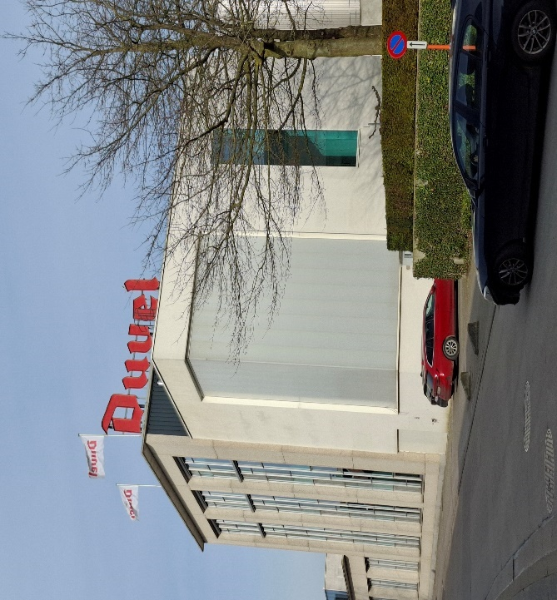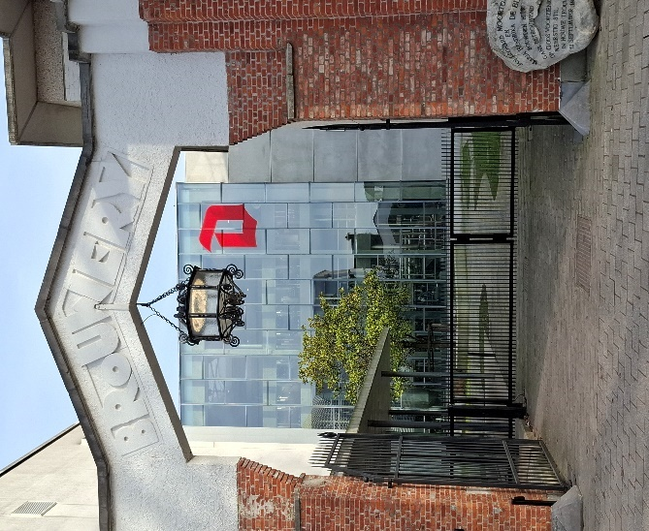

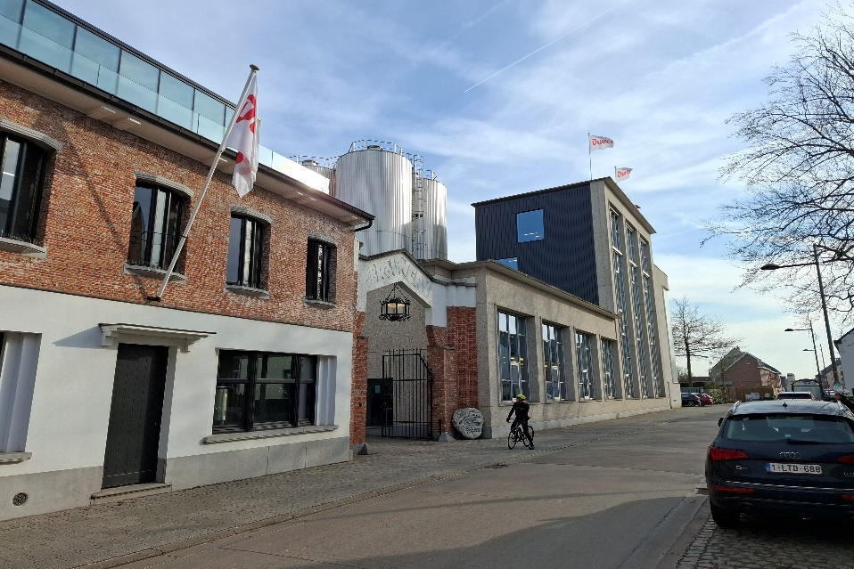
Brouwerij Duvel (bron eigen foto’s)
GPX
https://www.komoot.com/nl-nl/tour/1651827492?share_token=aRwTmKDJmE3QPecxAXJzY3JdFNtke6DfWwN3LfpV8tNnOn9ady&ref=wtd

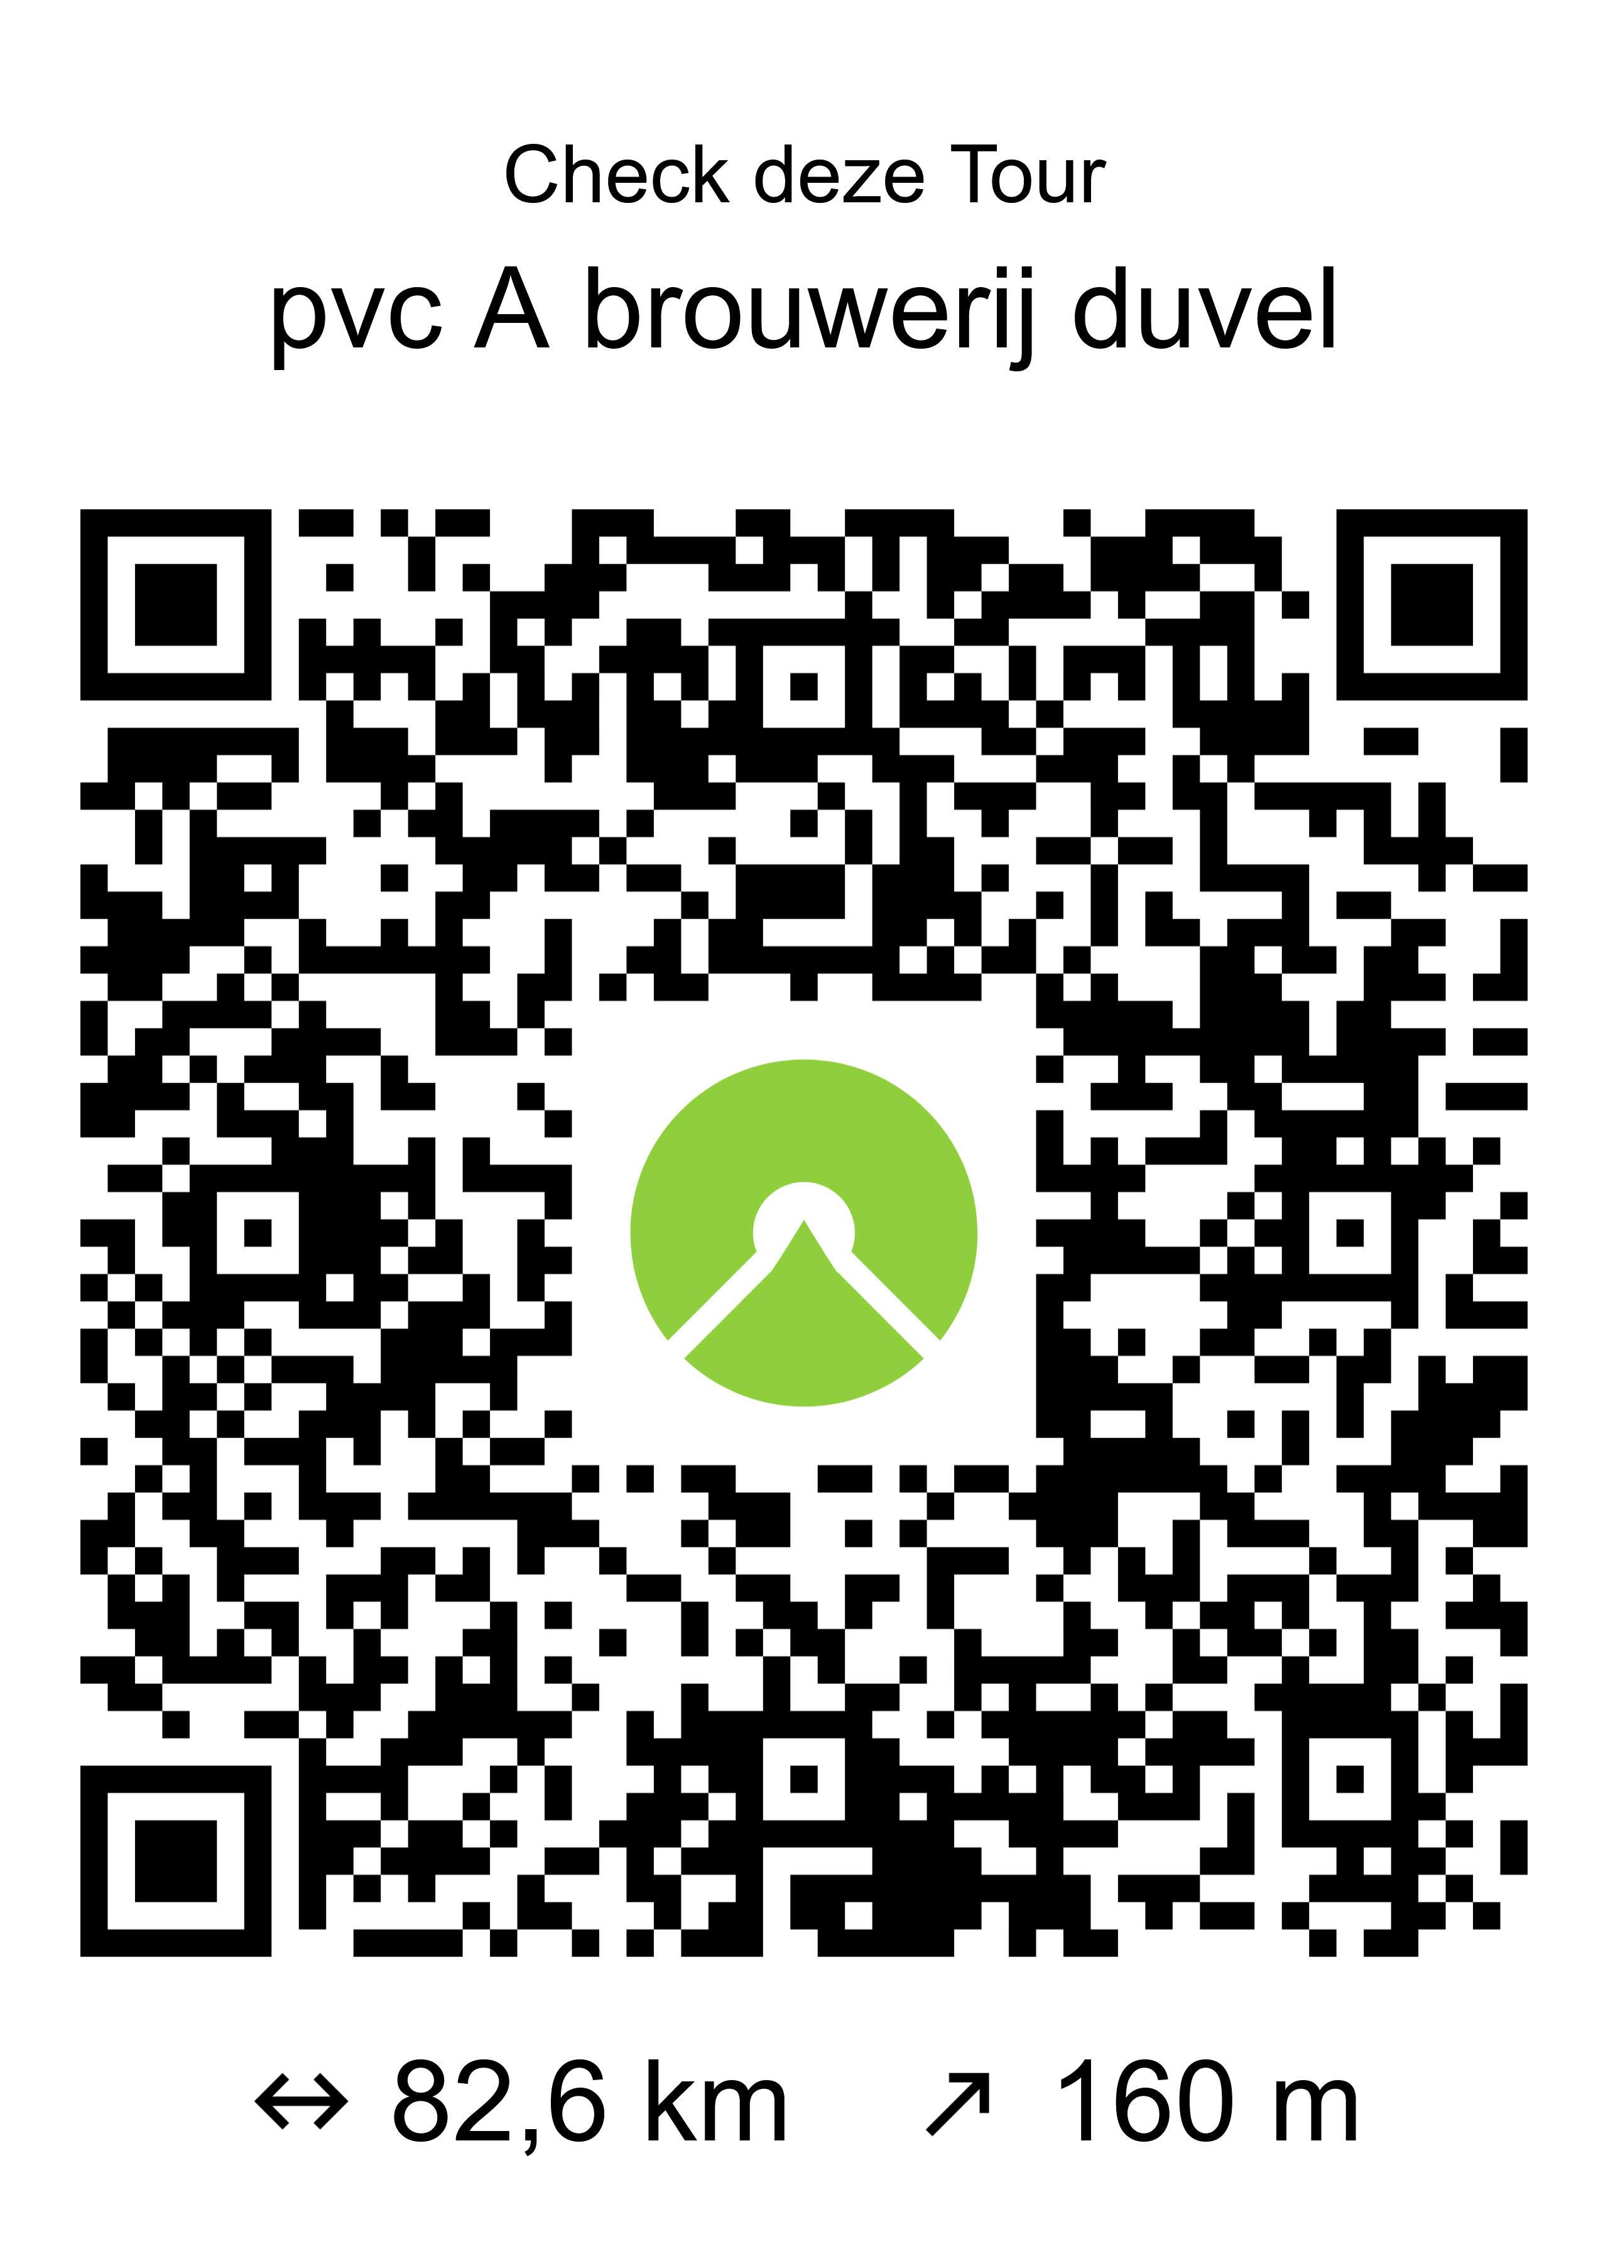

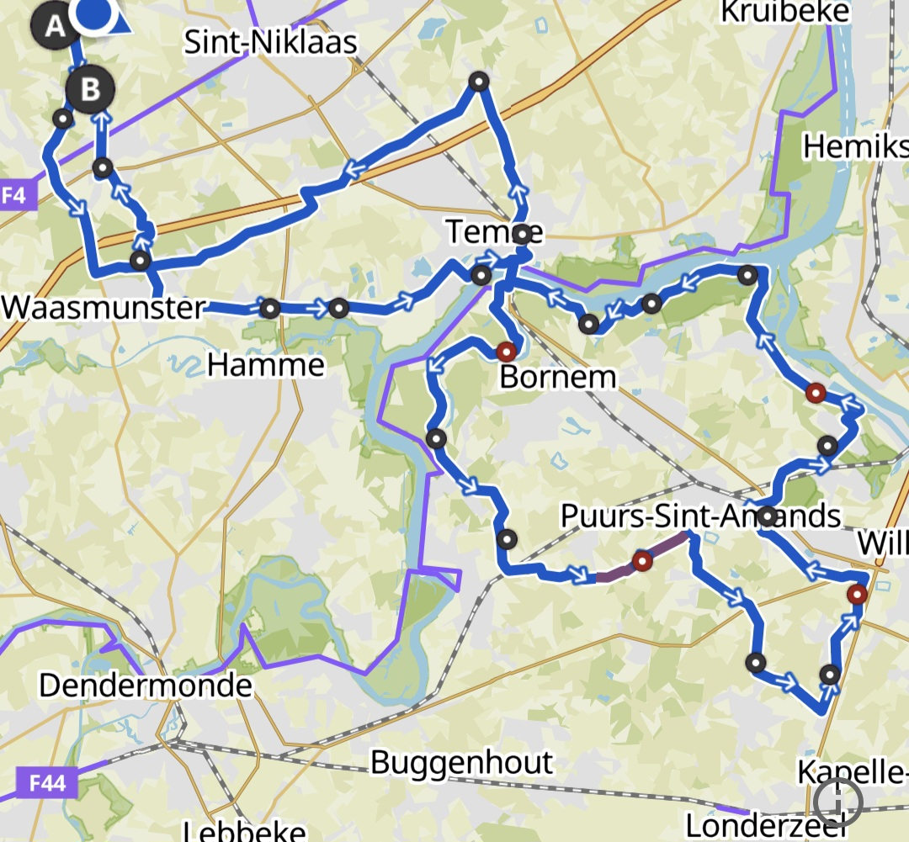
Kaartje Duvel/Breendonk pvc groep 2

